Вопрос: Как научить 5 летнего ребенка правильно называть временные промежутки?

Соотнесение деятельности (события) с временным промежутком

Формируем у ребенка способность к соотнесению деятельности (события) с временным промежутком: сейчас, сначала, потом, раньше, вчера, сегодня, завтра, на следующий день, позавчера, послезавтра, давно, недавно

При формировании понятия «сейчас» ребенку предлагают выполнить знакомое для него интересное задание (например, что-то нарисовать). Взрослый обозначает этот временной промежуток, используя понятие «сейчас» («Сейчас ты рисуешь»).
При формировании понятий «вчера» и «завтра» рекомендуем отталкиваться от знакомого регулярно происходящего события, например, ночной сон: «вчера» - то, что происходило до сна; «завтра» - то, что будет происходить после сна. Понятие «сегодня» дается как временной промежуток между двумя ночами, события рассматриваются в прошедшем, настоящем и будущем времени: что уже было, что происходит сейчас, что еще произойдет.
Любой временной промежуток необходимо соотносить с деятельностью ребенка и представлять наглядно.

Задание.
Взрослый говорит ребенку: «Обведи фигуру», параллельно спрашиваем, что ты сейчас делаешь?

Взрослый говорит ребенку: «Сначала обведи фигуру, а потом раскрась ее цветными карандашами». В процессе выполнения родитель спрашивает: «Что ты делаешь сейчас. Что ты будешь делать после того, как обведешь фигуру?» После выполнения задания взрослый просит показать на картинке, что ребенок делал вначале, а что потом.

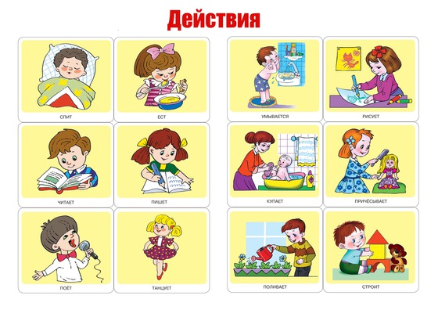  ОБВЕСТИ | РАСКРАСИТЬ
ПОТОМ
СНАЧАЛА

Задание 1.
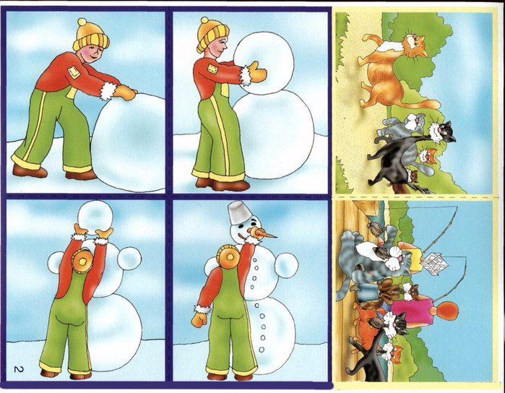
На рисунках показано, как строят снеговик. Что было сделано сначала? Что потом? Установи правильный порядок картинок цифрами 1, 2, 3, 4.
Задание 2.
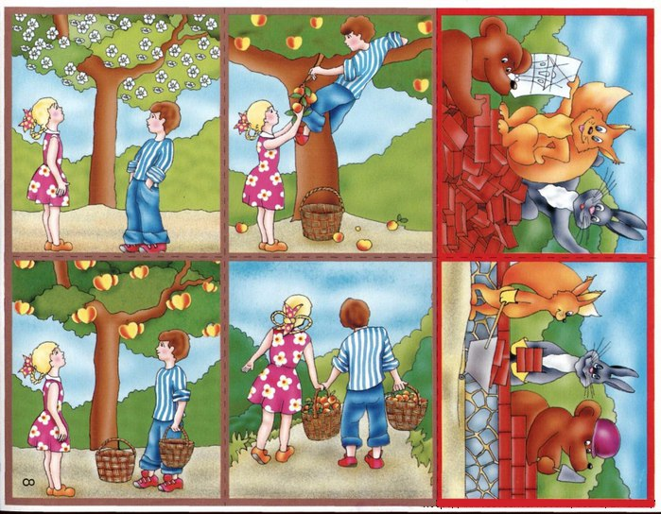
На рисунках показано, как мальчик с девочкой собирают яблоки. Что было сделано сначала? Что потом? Установи правильный порядок картинок цифрами 1, 2, 3, 4.

Задание 3.
На рисунках показано, как сажают дерево. Что было сделано сначала? Что потом? Установи правильный порядок картинок цифрами 1, 2, 3, 4.
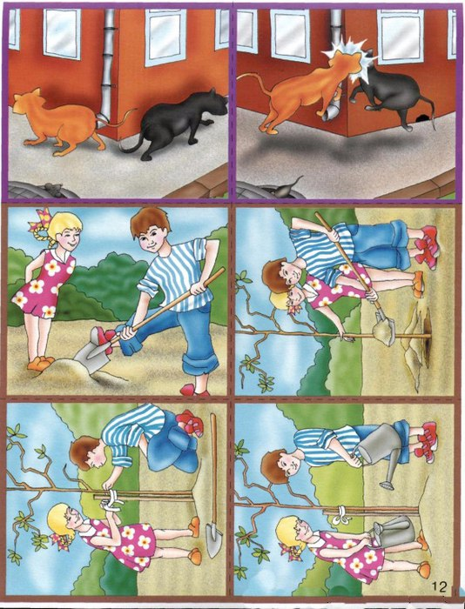

Задание 4.
На рисунке показано, как вырос цветок. Покажи, какой он был сначала? Каким стал потом? 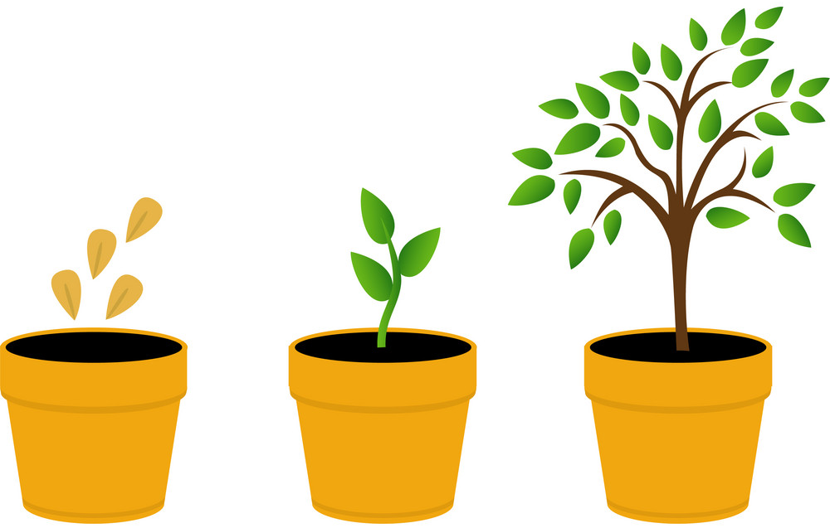

Задание 5.
На рисунках показано, как вырос петух. Каким был петух сначала? Каким стал потом?
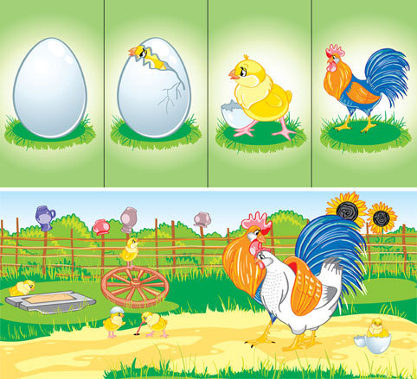

Задание 6.
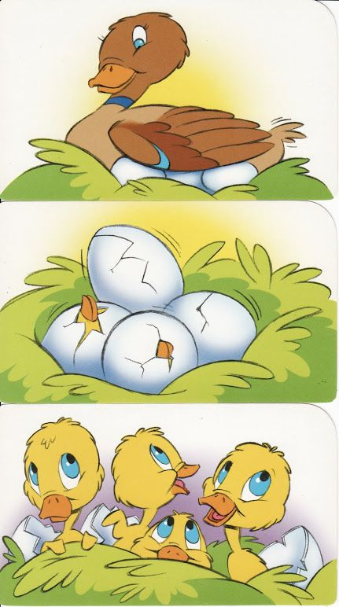
Укажи, что было сначала, а что потом.
СНАЧАЛА
ПОТОМ
Задание 7.
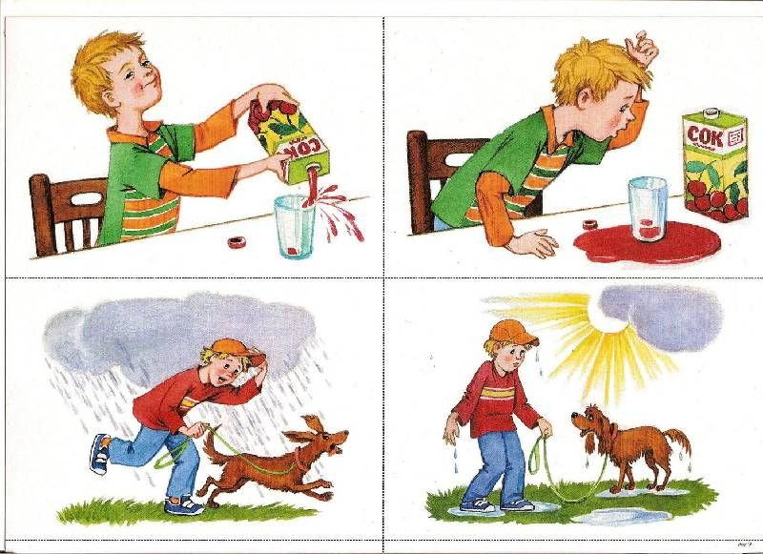
Укажи, что сначала, а что потом.
ПОТОМ
СНАЧАЛА
Задание 8.
Укажи, что сначала, а что потом.
ПОТОМ
СНАЧАЛА

Задание 9.
Посмотри, сегодня среда (родитель показывает). Чем мальчик занимался сегодня? До среды был вторник. Это было вчера. Чем мальчик занимался вчера? После среды наступит четверг. Это будет завтра, чем мальчик будет заниматься завтра?

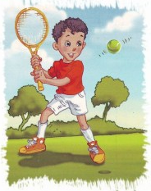 | 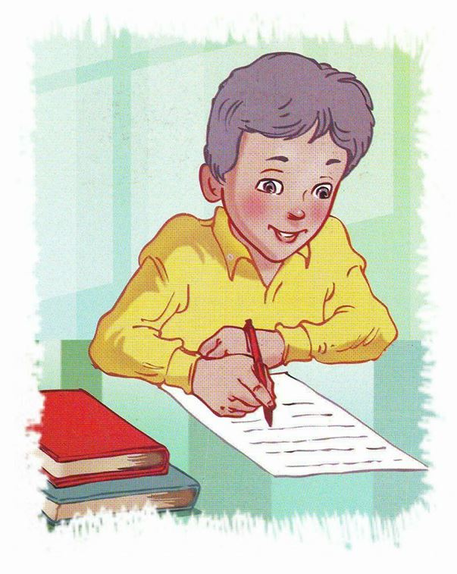 | 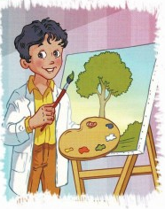
ВТОРНИК | СРЕДА | ЧЕТВЕРГ
Вчера
Сегодня
Завтра
Задание 10.
Посмотри, чем занималась девочка в течение недели. Чем занималась сегодня? Чем занималась вчера? Чем занималась позавчера? Чем будет заниматься завтра? Чем будет заниматься послезавтра?
Позавчера
Вчера
Сегодня
Завтра
Послезавтра

 | Среда
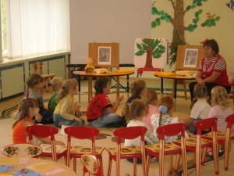 | Четверг
 | Пятница
 | Суббота
 | Воскресенье

Задание 11.
Что пропущено? Вставь нужную картинку.

Вчера | Сегодня | ?

Вчера

Завтра
Сегодня
Задание 12.
Что пропущено? Вставь нужную картинку.

Вчера | ? | Завтра

Вчера
Сегодня
Завтра
Задание 13.
Что пропущено? Вставь нужную картинку.

? |  | Завтра

Вчера
Сегодня
Завтра
Задание 14.

Что пропущено? Вставь нужную картинку.

Позавчера | Вчера | ? | Завтра | Послезавтра

Позавчера
Завтра

Сегодня
Вчера
Послезавтра

Задание 15.
Посмотри на картинки. Сегодня вторник. Чем занимается мальчик сегодня? Среда – это следующий за вторником день. Чем будет заниматься мальчик на следующий день?
На следующий день

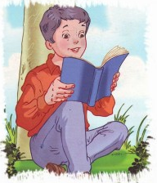 |  | 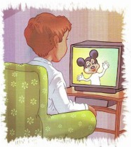
Понедельник | Вторник | Среда

СЕГОДНЯ

Задание 16.
Посмотри на картинки. Чем занимался мальчик сегодня? Укажи стрелочкой, какой будет следующий день. Чем мальчик будет заниматься на следующий день?

Пятница | Суббота | Воскресенье

СЕГОДНЯ

Задание 17.
Посмотри на картинки. Чем занимался мальчик сегодня? Укажи стрелочкой, какой будет следующий день. Чем мальчик будет заниматься на следующий день?

Среда | Четверг | Пятница

СЕГОДНЯ

Задание 18.
Посмотри на рисунки.
Это дерево было посажено давно. Оно большое и сильное. А это дерево посажено недавно, оно маленькое и слабое.
Этот дом начали строить давно. Он большой и крепкий. А этот дом начали строить недавно. Он еще не построен.

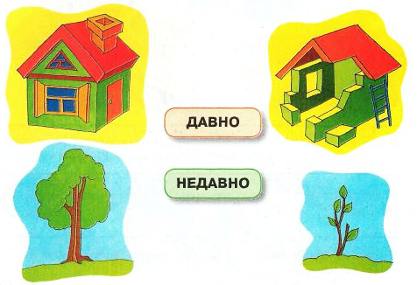

НЕДАВНО
ДАВНО

